A tervezett templomépítés örömhírével érkezett köszönteni a polgármester és a képviselő
A rákoskerti Csányi Józsefné ma 100 éves
A századik életévét töltötte be ma, február 17-én Csányi Józsefné született Agócs Erzsébet. A Rákoskerten élő idős asszonyt Riz levente polgármester, Hatvani Zoltán, a körzet önkormányzati képviselője tortával és virágcsokorra köszöntötte. Eljött a családi ünnepre dr. Rúzsa Ágnes, a polgármesteri hivatal jegyzője is, aki egy nagy borítékot hozott magával az alkalomra.
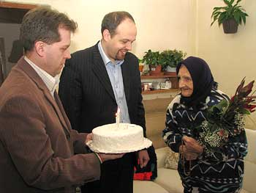 | 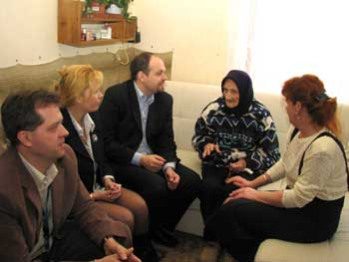
Hatvani Zoltán, Riz Levente és Erzsi néni, az ünnepelt. A gyertyákat könnyedén elfújta.. , | Hatvani Zoltán, Rúzsa Ágnes, Riz Levente, Csányi Józsefné és unokája, Farkasné Nagy Ágnes közösen idézik föl a múlt emlékeit
Erzsi néni jó egészségnek örvend, szellemileg friss, csak a látása romlott meg az utóbbi években. -- Ettől függetlenül még önállóan gondoskodik magáról -- mondta unokája Farkasné Nagy Ágnes, aki fiával, Erzsi néni dédunokájával, harmad magában él a Pásztorfalva utcai házban. -- Beágyaz magának, önállóan mosdik, öltözködik, élelemmel is ellátja magát. Csak a fürdéshez kell segítség. Gyengébb látása miatt egyedül már nem vállalkozik a kádba való belépésre -- részletezi.
Ő is, Balázs fia is nagy szeretettel veszik körül Erzsi nénit. Balázs különösen közel áll a dédnagymama szívéhez. Nagyon hasonlít saját leányára, akit fiatalon, 51 éves korában vesztett el, szívinfarktus következtében. Így a most 44 éves Ágnest, Balázs édesanyját is a nagyszülők nevelték.
A 100 éves asszony férje, Csányi József fazekas mester volt. Felesége ott dolgozott a műhelyében. -- Lábait megviselte a sok korongozás, így délutánonként el-elfárad. Amúgy szerencsére teljesen jól van -- állapítja meg Farkasné. -- Kajetán Miklós a háziorvosunk, havonta mindig megvizsgálja Erzsi nénit. "Rendben van ez a mami!" -- szokta mondani derűt sugározó arccal a vizsgálatok végén. Nagyon meg vagyunk elégedve Miklóssal -- teszi hozzá Ágnes asszony.
A rózsafüzért mindig a keze ügyében tartó Erzsi néni beszélgetés közben megemlítette, hogy a hit sokat segít számára a hétköznapokban. A rózsafüzér évszázadok óta a katolikusok egyik legkedvesebb és legelterjedtebb imádsága. A rózsafüzér imádság lényege, hogy bizonyos imákat meghatározott számban és sorrendben kell mondani. Az ehhez használt eszköz a rózsafüzér.
Riz Leventével és Hatvani Zoltánnal folytatott beszélgetés során Erzsi néni jól eső érzéssel nyugtázta az örömhírt, hogy a Rákoskertről olyannyira hiányzó templom megépítése nem késik már soká. A képviselő testület hamarosan, már február 19-én döntést hozhat az ügyben. Ennek értelmében az önkormányzat átadná a Rózsaszál-Tiszaörs utca sarkán található ingatlan mintegy kétezer négyzetméteres részét jelképes összegért, 100 forintért, a Budapest-Rákoscsabai Református Egyházközségnek, amely vállalja, hogy öt éven belül ökumenikus templomot épít föl a területen.
A látogatás során előkerült az a boríték is, amelyet Rúzsa Ágnes jegyző adott át az ünnepeltnek. Ebben egy míves oklevél lapult, amelyben Gyurcsány Ferenc miniszterelnök köszöntötte Erzsi nénit. Az írás szövege így szól: "A Magyar Köztársaság Kormánya nevében köszöntöm Önt 100. születésnapja alkalmából. Ez az oklevél jelképezi idős polgáraink iránt érzett mély megbecsülésünket és elkötelezettségünket, azt, hogy a szépkorúak élettapasztalata része jelenünknek és jövőnknek egyaránt. Ennek tudatában jó egészséget és hosszú, boldog éveket kívánok Önnek." Egy tavaly ősszel született kormányrendelet alapján 100 ezer forint jubileumi juttatás is megilleti Erzsi nénit, aminek -- mint Rúzsa Ágnes érdeklődésünkre elmondta -- folyósítása folyamatban van.
Rákosmentén több, száz éves, vagy idősebb szépkorú ember él. Valamennyien asszonyok.
A legidősebb közülük Rákosligeten, a Gyöngytyúk utcában lakik: Kudász Józsefné, Ilonka néni, aki idén nyáron lesz 107 éves.
Rákoscsabán, a Laffert utcában lakik Váradi Lászlóné Zadonajszki Rozália, aki szintén nyáron lesz 101 éves.
Ugyancsak Rákoscsabán, az Alsódabas utcában él Ladányi Sándorné, Zsófi néni, aki december 5-én tölti be szintén a 101. évét.
Benke Józsefné Richter Rozália a rákoshegyi Hűvöskert utcában lakik, augusztusban lesz 101 éves.
S a százasok klubjának "legfiatalabb" tagja Csányi Józsefné Agócs Erzsébet, a ma fölköszöntött rákoskerti idős hölgy.

Forrás: Tizenhetedik Online

